Отчет о состоянии коррупции и
реализации антикоррупционной политики в
Алексеевском муниципальном районе
Республики Татарстан
в 2018 году

1) Состояние коррупции в муниципальном районе (городском округе)

А) Б) В истекшем периоде 2018 года правоохранительными органами района было возбуждено 1 уголовное дело по факту вымогательства взятки врачем-терапевтом ГАУЗ «Алексеевская ЦРБ» М.Н.А. за продление больничного листа), по результатам рассмотрения которого возбуждено уголовное дело в отношении М.Н.А. по ч.2 ст.292 и ч.1 ст.291.2 УК РФ. Приговором Алексеевского районного суда РТ от 27.04.2018 М.Н.А. признан виновным в совершении преступлений предусмотренных ч.1 ст.292 и ч.1 ст.291.2 УК РФ и ему назначено наказание в виде штрафа в размере 10 тыс. руб.;
А также было возбуждено 1 уголовное дело в отношении Г.Ф.З. по ч.1 ст.291.2 УК РФ (по факту дачи взятки сотруднику ОГИБДД). Приговором мирового судьи судебного участка №1 по Алексеевскому судебному району РТ от 27.12.2018 Г.Ф.З. признан виновным в совершении преступления, предусмотренного ч.1 ст.291.2 Уголовного кодекса Российской Федерации, ему назначено наказание в виде штрафа в размере 5 000 рублей.

В) За 12 месяцев 2018 года прокуратурой района было выявлено 55 нарушения при организации надзора за исполнением законодательства о противодействии коррупции, из них: о противодействии коррупции – 31; о муниципальной службе – 24.
Прокуратурой района проведена проверка соблюдения муниципальными служащими законодательства о противодействии коррупции в части соблюдения установленных для них запретов и ограничений.
Проведенной проверкой установлено, что в нарушение подпунктов 3.1-4 ч.1, ч.2 ст.8, ст.8.1 Федерального закона «О противодействии коррупции не всеми муниципальными служащими обеспечена достоверность сведений о доходах, расходах, об имуществе и обязательствах имущественного характера.
Так, в справке, предоставленной начальником отдела культуры Исполнительного комитета Алексеевского муниципального района Республики Татарстан Т.А.В. на супруга Т.И.С. за 2016 в разделе 2 в полном объеме не отражены сведения об источнике получения средств, за счет которых приобретены квартира, расположенная по адресу: г. Казань, ул. Баки Урманче, д.7, кв.12, по договору участия в долевом строительстве от 02.09.2013. Источником получения средств, за счет которых приобретена указанная квартира указаны – «договор купли продажи Л.М.М. матери Т.А.В. и личные накопления», между тем в разделе 1 справки супруга, доход, полученный в дар от Л.М.М. не указан.
В справках представленных Т.А.В. на супруга за 2013, 2014, 2015 о финансовых обязательствах по договору долевого строительства от 02.09.2013 подразделе 6.2 «Срочные обязательства финансового характера» не указано.
Также в справке представленной Т.А.В. о своих доходах в подразделе 6.2 «Срочные обязательства финансового характера» не указано о финансовых обязательствах по договору долевого строительства квартиры по адресу: г. Казань, ул. П.Лумумбы.
Руководителем Исполнительного комитета Алексеевского района РТ Г.Д.А. в справке о своих доходах за 2017 год, а также справке о доходах за 2017 год представленной в рамках рассмотрения кандидата на должность руководителя МКУ «Отдел образования Алексеевского района» указан в качестве дохода имущественный налоговый вычет на строительство жилого дома.
Нарушений в деятельности контрольно-ревизионных и надзорных органов в борьбе с коррупцией, государственных учреждений не выявлено. В деятельности органов муниципальной власти выявлено 24 нарушения, на основании которых было внесено 23 представления, которые рассмотрены, удовлетворены, 24 должностных лица привлечены к дисциплинарной ответственности. В деятельности муниципальных учреждений выявлено 31 нарушение, на основании которых было внесено 1 обобщенное представление, которое рассмотрено, удовлетворено, 31 должностное лицо привлечено к дисциплинарной ответственности.
В 2018 году в ходе проведения антикоррупционной экспертизы нормативных правовых актов прокуратурой района изучено Постановление Исполнительного комитета Алексеевского муниципального района № 129 от 15.04.2016 «Об организации и проведении открытого конкурса на право заключения договора на оказание услуг по обслуживанию населения Алексеевского муниципального района РТ автотранспортными пассажирскими перевозками на маршрутах районного сообщения», где был выявлен 1 коррупциогенный фактор.
На основании выявленных нарушений прокуратурой района на указанное постановление был принесен протест, который рассмотрен, удовлетворен.
На основании проверки Управления Президента Республики Татарстан по вопросам антикоррупционной политики была проведена проверка сведений о доходах, расходах, об имуществе и обязательствах имущественного характера, представленных депутатом Совета Алексеевского муниципального района. Результаты данной проверки будут рассмотрены на сессии сельского поселения Алексеевского муниципального района.

Г) Социологических опросов не проводилось.

Д) Все органы местного самоуправления Алексеевского муниципального района отрасли и соответствующие подразделения управления в большей или меньшей степени подвержены коррупционным рискам, так как связаны с бюджетным финансированием.

2) Меры по противодействию коррупции, реализованные в муниципальном районе (городском округе)

А) меры, реализованные для соблюдения законности при муниципальных закупках:
Мерами профилактики и противодействия коррупционным проявлениям при муниципальных закупках в органах местного самоуправления является организация поставки товаров, выполнение работ и оказание услуг для муниципальных нужд в соответствии с Федеральным законодательством о контрактной системе в сфере закупок.
Процедура размещения заказов для муниципальных нужд в 2018 году осуществляется в соответствии с требованием Федерального закона от 05.04.2013 года №44-ФЗ «О контрактной системе в сфере закупок товаров, работ, услуг для обеспечения государственных и муниципальных нужд». Закупки в 2018 году осуществлялись:
1.методом проведения аукциона в электронной форме
2.методом проведения открытого конкурса
3. методом проведения закупки у единственного поставщика
В 2018 году всего заключено 1203 муниципальных контракта на общую сумму 199 439,97 тыс. рублей, из них, путем проведения
электронных аукционов – 958 шт., на сумму 109 912,99 тыс. руб.
открытого конкурса – 1 шт. на сумму 22 204,69 тыс.руб.
закупок у единственного поставщика – 244 шт., на сумму 67 322,29 тыс. руб.
Проведены закупки малого объема в количестве 4 037 шт. на сумму 68 601,68 тыс. рублей, в том числе:
по п. 4 ч. 1 ст. 93 44-ФЗ до 100 тыс. рублей – 3 896 шт. на сумму 54 495,62 тыс. рублей;
по п. 5 ч. 1 ст. 93 44-ФЗ до 400 тыс. рублей – 141 шт. на сумму 14 106,06 тыс. рублей.
В соответствии с Федеральным Законом от 05 апреля 2013 года №44-ФЗ «О контрактной системе в сфере закупок товаров, работ, услуг для обеспечения государственных и муниципальных нужд» с 1 января 2017 года планы-графики и планы-закупок размещаются Муниципальными заказчиками самостоятельно на сайте www.zakupki.gov.ru.
За 2018 год было проведено 18 ревизий и проверок, где было охвачено проверкой - 212 учреждений, и их бюджет на проверяемый период составил на сумму более 510,0 млн. руб. Из 18 проверок 11 проверок проводилось по исполнению бюджета и 7 проверок - по поручению Главы и Счетной палаты РТ.
Во время ревизий, проверок и экспертно-аналитических мероприятий выявленный объем финансовых нарушений составил на сумму более 13568,2 тыс. руб. из них: нарушения при распоряжении и использовании государственной (муниципальной) собственности на сумму более 11278,3 тыс. руб., бухгалтерских нарушений на сумму более 2289,9 тыс. руб. и исправлено финансовых нарушений во время проверок и ревизий на сумму более 1295,1 тыс. руб., нецелевое использование средств местного бюджета не выявлено. Кроме этого установлено неэффективное использование бюджетных средств на сумму – 9198,6 тыс. руб.
По результатам проверок составлены акты, направлены представления в адрес руководителей проверенных объектов. Выявленные в ходе проверки нарушения своевременно устранены. Также акты проверок были направлены в прокуратуру района.
Б) Принятые нормативные правовые акты, другие документы, направленные на сокращение коррупционных проявлений в органах местного самоуправления, а также меры, принятые для правовой регламентация деятельности органов местного самоуправления (указывается количество и наименование НПА, принятых по вопросам противодействия коррупции).
За отчетный период 2018 года были подготовлены и приняты следующие муниципальные нормативные правовые акты:
- распоряжение главы Алексеевского муниципального района от 22.02.2018 года № 49-р «О внесении изменений в распоряжение Главы от 13.01.2017 г. №6-р «О назначении должностного лица ответственного за работу по профилактике коррупционных и иных правонарушений»»;
- решение районного Совета Алексеевского муниципального района от 21.05.2018 года № 174 «О внесении изменений в Положение о муниципальной службе в Алексеевском муниципальном районе Республики Татарстан»;
- решение районного Совета Алексеевского муниципального района от 22.06.2018 года № 175 «О внесении изменений в решение Совета Алексеевского муниципального района от 16.02.2016 №34 «Об утверждении перечня должностей муниципальной службы Алексеевского муниципального района, замещение которых связано с коррупционными рисками»;
- решение районного Совета Алексеевского муниципального района от 20.03.2018 года № 142 «О Кодексе этики и служебного поведения муниципальных служащих Алексеевского муниципального района Республики Татарстан»;
- решение районного Совета Алексеевского муниципального района от 21.05.2018 года № 173 «О внесении изменений в Кодекс этики и служебного поведения муниципальных служащих Алексеевского муниципального района Республики Татарстан»;
- решение районного Совета Алексеевского муниципального района от 19.04.2018 года № 152 «О внесении изменений в решение Совета Алексеевского муниципального района от 19.07.2016 г. № 50 «Об утверждении Положения комиссии по соблюдению требований к служебному поведению муниципальных служащих, должностному поведению лиц, замещающих муниципальные должности, и урегулированию конфликта интересов в Алексеевском муниципальном районе Республики Татарстан»;
- решение районного Совета Алексеевского муниципального района от 22.06.2018 года № 177 «О Порядке сообщения руководителем организации (учреждения), подведомственной органу местного самоуправления Алексеевского муниципального района Республики Татарстан, о возникновении личной заинтересованности при исполнении должностных обязанностей, которая приводит или может привести к конфликту интересов»;
- решение районного Совета Алексеевского муниципального района от 22.06.2018 года № 176 «Об утверждении Положения о комиссии по соблюдению требований к служебному (должностному) поведению и урегулированию конфликта интересов»;
- решение районного Совета Алексеевского муниципального района от 14.09.2018 года № 193 «О Положении о муниципальной службе в Алексеевском муниципальном районе Республики Татарстан»;
- решение районного Совета Алексеевского муниципального района от 13.12.2018 года № 217 «О внесении изменений в Положение о муниципальной службе в Алексеевском муниципальном районе Республики Татарстан»;
- решение районного Совета Алексеевского муниципального района от 12.10.2018 года № 203 «О рассмотрении вопросов правоприменительной практики по результатам вступивших в законную силу решений судов, арбитражных судов о признании недействительными ненормативных правовых актов, незаконными решений и действий (бездействия) органов местного самоуправления Алексеевского муниципального Республики Татарстан, входящих в его состав поселений, и должностных лиц​ указанных органов»;
- решение районного Совета Алексеевского муниципального района от 15.11.2018 года № 206 «О внесении изменений в Положение о представлении гражданами, претендующими на замещение муниципальных должностей в муниципальном образовании Алексеевский муниципальный район, сведений о доходах, об имуществе и обязательствах имущественного характера, а также о представлении лицами, замещающими муниципальные должности в муниципальном образовании Алексеевский муниципальный район, сведений о доходах, расходах, об имуществе и обязательствах имущественного характера».

В) Результаты реализации муниципальной антикоррупционной программы;

В Алексеевском муниципальном районе Республики Татарстан мероприятия по борьбе с коррупцией осуществляются в соответствии с Комплексной антикоррупционной программой Алексеевского муниципального района на 2015 - 2021 годы. Руководством района, членами комиссии по координации работы по противодействию коррупции осуществляется постоянный контроль за выполнением республиканской и муниципальной антикоррупционных программ. Информация о ходе выполнения республиканской антикоррупционной программы ежеквартально направляется в Министерство юстиции Республики Татарстан.

Г) Важным направлением по противодействию коррупции является проведение антикоррупционной экспертизы. В соответствии с принятым порядком проведения в районе антикоррупционной экспертизы нормативных правовых актов и их проектов и с целью выявления положений, способствующих проявлению коррупции, назначено ответственное лицо, за проведение антикоррупционной экспертизы.
Постановлением Главы Алексеевского муниципального района от 17.11.2014 г. № 55 утвержден Порядок проведения антикоррупционной экспертизы проектов нормативно-правовых актов и нормативно-правовых актов органов местного самоуправления Алексеевского муниципального района.
Срок для представления антикоррупционных экспертиз установлен не менее 10 календарных дней до дня рассмотрения проекта нормативного правового акта органом местного самоуправления Алексеевского муниципального района Республики Татарстан. Коррупционные нормы при их наличии исключаются на стадии подготовки проекта нормативного правового акта. Нарушения правового характера в проектах нормативных правовых актов также исключаются на основании заключений, выносимыми органами прокуратуры в соответствии со статьёй 9.1 Федерального Закона «О прокуратуре Российской Федерации».
Так в 2018 году антикоррупционную экспертизу прошли 430 проектов нормативно-правовых актов и 429 нормативно-правовых актов. В них коррупциогенные факторы не выявлены.
Заключения по итогам проведения антикоррупционной экспертизы приобщены к нормативным правовым актам и их проектам. Журнал регистрации и учета проектов НПА органов местного самоуправления ведется и заполняется своевременно в электронном виде.
Для проведения независимой антикоррупционной экспертизы нормативных правовых актов и их проектов, юридическими и физическими лицами, получившими аккредитацию в Министерстве юстиции Российской Федерации на проведение в качестве независимых экспертов антикорруп-ционной экспертизы нормативных правовых актов и проектов нормативных правовых актов, предусмотренных законодательством Российской Федерации, на официальном сайте района в разделе «Противодействие коррупции» подраздела «Независимая антикоррупционная экспертиза НПА и проектов НПА», где регулярно размещаются муниципальные нормативные правовые акты Алексеевского муниципального района и их проекты.
Размещение нормативных правовых актов и их проектов органов местного самоуправления для проведения независимой антикоррупционной экспертизы осуществляется по мере их разработки в установленные сроки.
За отчетный период 2018 года заключений о проведенных антикоррупционных экспертизах независимыми экспертами, не поступало.

Д) Мероприятия антикоррупционной направленности, в том числе:

На официальном сайте района в разделе «Противодействие коррупции» размещены памятки для граждан, и для муниципальных служащих.
На центральной улице райцентра размещен банер “Скажи НЕТ коррупции” (размещен на пересечении улиц Ленина и Чистопольская). Во всех органах местного самоуправления муниципального района установлены информационные стенды антикоррупционной направленности, и поддерживаются в актуальном состоянии.
В районе функционируют 5 «Ящиков гласности», которые установлены в пгт Алексеевское в нескольких местах - в фойе первого этажа Многофункционального центра (пл. Советская, д.2), на вещевом рынке «Карусель» (ул. Павелкина, д.24), в поликлинике Центральной районной больницы (ул.Куйбышева, д.85), в здании отдела социальной защиты района (Казакова, д.8) и в здании центра занятости населения (ул.Ленина, д.87). За отчетный период письменных обращений, связанных с коррупцией не было.
Действует «Телефон доверия» для обращений граждан (в том числе о фактах коррупции), информация о котором размещена на официальном сайте района в разделе «Противодействие коррупции» и периодически размещается в районной газете «Заря». В 2018 году обращений от граждан не поступало.
В соответствии с Национальным планом противодействия коррупции на 2014-2015 годы и Государственной программой «Реализация антикоррупционной политики Республики Татарстан на 2015-2021 годы» в Алексеевском муниципальном районе проводились мероприятия, приуроченные к Международному дню борьбы с коррупцией.
В образовательных учреждениях используются различные формы и методы работы антикоррупционной пропоганды среди учащихся, педагогов, родителей.
Работа эта разноплановая, ведётся в школах уже на протяжении нескольких лет. В своей работе педагоги используют следующие методические и учебные пособия:
- И.В.Сафонова, И.М.Фокеева «Формирование антикоррупционной нравственно-правовой культуре»: методическое пособие - Казань, 2010,-116с.;
- К.Ф.Амиров, Д.К.Амирова «Антикоррупционное и правовое воспитание»: учебное пособие для учащихся 10-11кл. Казань: Магариф - Вакыт, 2010.-159с.;
- Р.Р.Замалетдинов, Е.М.Ибрагимова, Д.К.Амирова «Формирование антикоррупционной культуры у учащихся», учебное пособие для учащихся 10-11кл. Казань: Магариф – Вакыт - Казань, 2010.;
- Л.Е.Кириллова, А.Е.Кириллов «Профилактика нарушений, связанных с проявлением коррупции в сфере образовательной деятельности».
Обеспечена реализация Методических рекомендаций по формированию и реализации системы антикоррупционного воспитания в дошкольных и общеобразовательных организациях Республики Татарстан в рамках реализации «Программы антикоррупционного просвещения в общеобразовательных организациях Республики Татарстан»
Антикоррупционное воспитание в учреждениях образования осуществляется как с использованием традиционных форм обучения, т.е. включение элементов антикоррупционного образования в общеобразовательные программы, так и нетрадиционных, таких как поощрение разного рода ученических инициатив во внеурочном образовании: акции, ученические конференции, круглые столы, диспуты и другие мероприятия.
Активно ведется работа по формированию компонентов антикоррупционного сознания в рамках предметов «Окружающий мир», в разделе «Человек и общество», литературного чтения, «Всеобщая история», «История России», «Экономика», «Обществознание», «ОБЖ», «Литература»
Вопросы нравственного воспитания младших школьников включены в предметные области ОРКСЭ и литературного чтения. В рамках программы по литературному чтению изучались: Л.Н. Толстой «Косточка», «Чиж и голубь» И. Крылова, «Лев и мышь» Н. Толстого, «Синие листья» В. Осеева, «Косточка» Н. Толстого, «Друзья -товарищи» С. Маршака, «Самое главное» М. Зощенко.
Вопросы антикоррупционного воспитания включены в предметные области: истории, обществознания.
В предмете «История России» Федеральным государственным стандартом предусмотрено изучение ряда тем, способствующих формированию компонентов антикоррупционного сознания: взаимоотношения человека с другими людьми. В рамках предмета «История» проведены уроки по темам: в 6 классе изучали «Русь под властью Золотой орды», «Судебник 1497 г.» в 9 классе «СССР в 20-30 гг.», в 8 классе «Российская Федерация. Политика курса реформ».
Сами уроки, включающие антикоррупционную тематику, проходили в различных формах (дискуссии, дебаты, ролевые игры, метод анализа конкретных ситуаций).
Работа по формированию антикоррупционного мировоззрения несовершеннолетних организуется в разных формах согласно планам по различным направлениям:

1. Издательская деятельность:
- выпуски буклетов, стенгазет, тематических номеров газет «Исторические факты о коррупции», «Честным быть модно и престижно!», «Правовой вестник», «Школьник», посвящённого Международному дню борьбы с коррупцией;
- создание школьного сборника сценарных разработок и творческих работ учащихся «Чистая совесть»;
- подготовка материалов в газету «Заря»/«Таң»

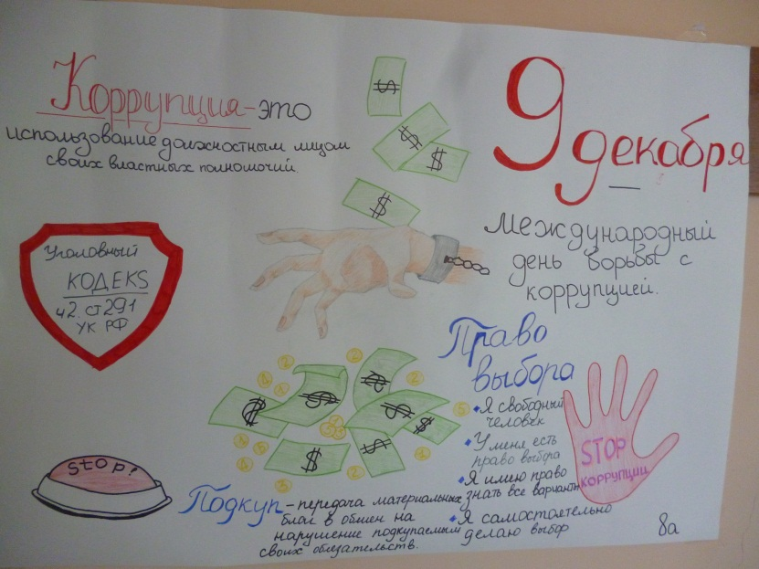

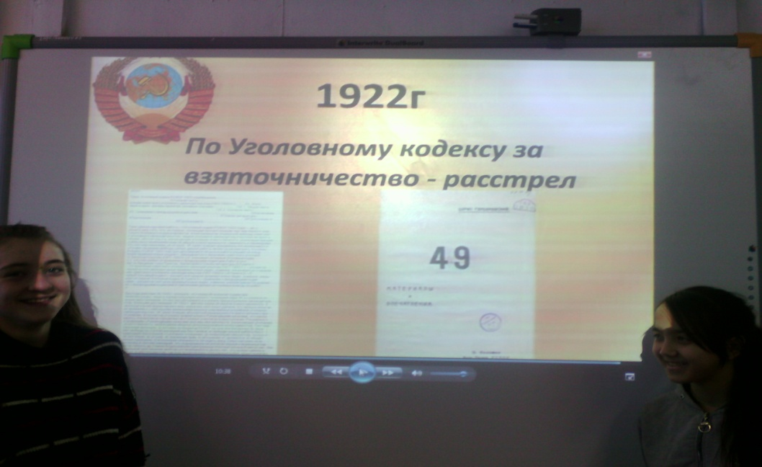

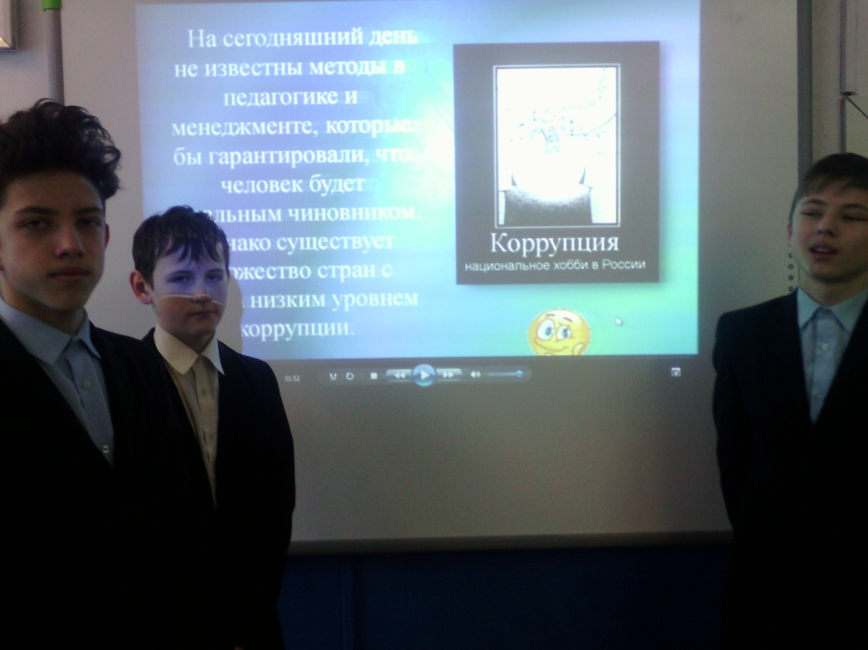

2. Информационно-разъяснительная деятельность:

- оформление тематических выставок книжно-иллюстративного материала «Коррупцию надо знать в лицо!», «По законам справедливости», «Коррупция убивает!»;
- обновление стендов «Это должен знать каждый», «Антикоррупция»; «Коррупции - нет!», «Твоё НЕТ – имеет значение!»,
- тематические общешкольные и классные родительские собрания с целью разъяснения политики школы в отношении коррупции: «Формирование целей и ценностей жизни», «ЕГЭ и коррупция», «О воспитании сознательной дисциплины. Поощрения и наказания ребёнка»; «Коррупция как особый вид правонарушения», «Нравственность как основа успешного образовательного процесса»; «Нормативно-правовые основы проведения государственной итоговой аттестации в 2018-19 учебном году», «Права ребёнка-обязанности родителей», «Соблюдение требований законодательства во время проведения ЕГЭ и ОГЭ»; «Правовое воспитание», «Права несовершеннолетних, уголовная ответственность»
- тематические книжные выставки
- информирование родителей, учащихся о способах подачи сообщений по коррупционным нарушениям (Телефоны доверия, ящик гласности), работа «Ящика гласности»
- организованы выступления работников правоохранительных органов, инспекторов ГИБДД, КДН перед сотрудниками школы, родителями и обучающимся по вопросам пресечения коррупционных правонарушений;
- размещение на сайте ОУ правовых актов антикоррупционного содержания, материалов по противодействию коррупции, ссылки на нормативные документы, определяющие антикоррупционную политику государства, а также документы, регламентирующие деятельность школы в данном направлении.

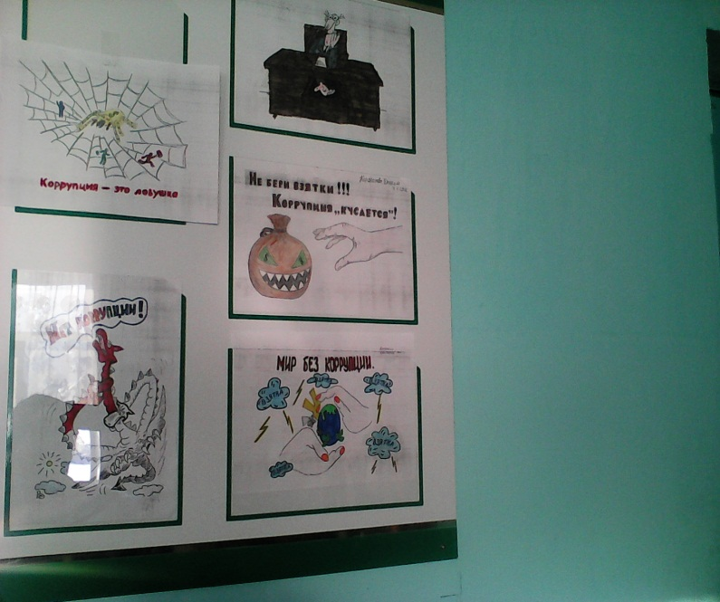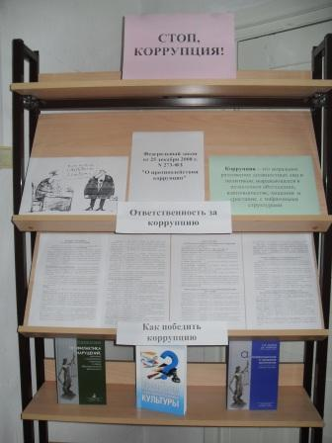

3. Организационно-методическая деятельность:

Обеспечено участие обучающихся в муниципальных, республиканских конкурсах творческих работ антикоррупционной направленности (эссе, сочинений, рисунков) «Честная Россия», «Посмотрим на себя со стороны» «Гримасы коррупции», «Солнце светит всем одинаково»; «Скажем коррупции «Нет!», «Будущее моей страны – в моих руках», «Надо жить честно!». Эти конкурсы уже стали традиционными, ежегодно в октябре-ноябре работы победителей муниципального этапа направляются на республиканский конкурс, и, как правило, получают достойную оценку компетентным жюри.
- классные час, часы общения в 1-11 классах по теме антикоррупционного воспитания, нравственной, правовой тематики в форме игр, диспутов, бесед («Для себя и для других», «Права и обязанности граждан России», «Что такое коррупция?», «Коррупция как противоправное, безнравственное действие», «Как изжить коррупцию?», «Откуда берется коррупция?», «Коррупция и рыночная экономика», «Как разрешить противоречия между желанием и требованием?», «Уважай себя, уважай других», «Государство и человек: конфликт интересов», «Отражение феномена коррупции в средствах массовой информации», «Надо жить честно», «Жить в мире с собой и другими», «Без коррупции - с детства»); «Потребности и желания», «Сколько стоит добро?», «Поговорим о бескорыстии», «Что такое хорошо и что такое плохо», «Чистые руки», «Закон о коррупции», «Честность-основа жизни», «Я и общество», «Знаешь ли ты закон»;
- встречи, круглые столы с участием представителей правоохранительных органов, работников прокуратуры ОВД, членов муниципальной антикоррупционной комиссии «Сложно ли быть честным?»; «Коррупция – угроза для демократического государства», «Общечеловеческие ценности. Твой выбор» «Как эффективно бороться с коррупцией: не брать взятки или не давать?»; «Мошенничество. Защити себя сам»;
- деловые игр, викторины «Приёмная комиссия», «Создание президентской команды». «Что такое коррупция и как с ней бороться?» «Коррупцию надо знать в лицо!», «Верю – не верю», «Справедливость и закон», «Мой выбор. За и против»;

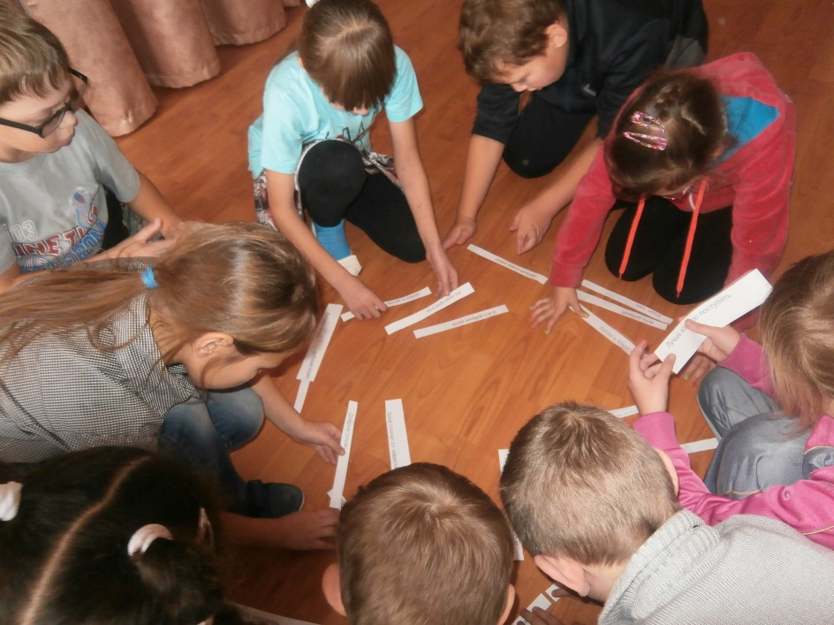
- беседы со старшеклассниками «Соблюдение требований законодательства во время проведения ЕГЭ и ОГЭ». В ходе бесед ребята обсуждали разные ситуации, поступки, поведения разных людей.
- просмотр фильмов, видеороликов, презентаций на антикоррупционную тему, фильма о коррупции в России в рамках урока ОБЖ наблюдение и обсуждение ситуаций, поступков, поведения разных людей.

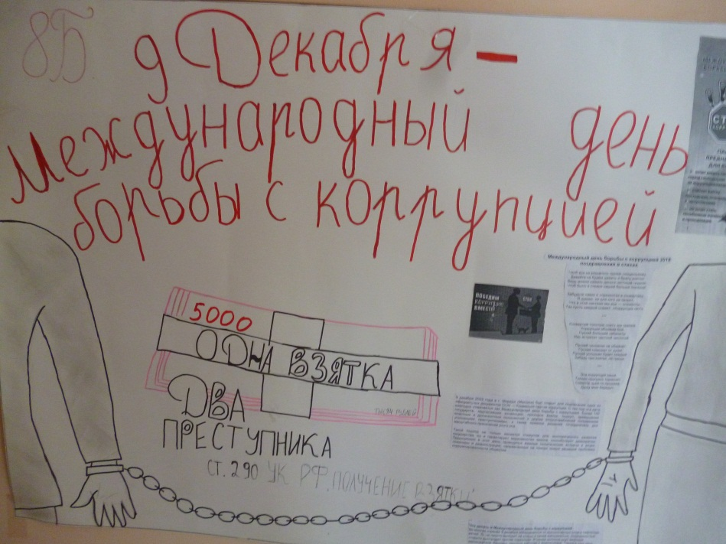

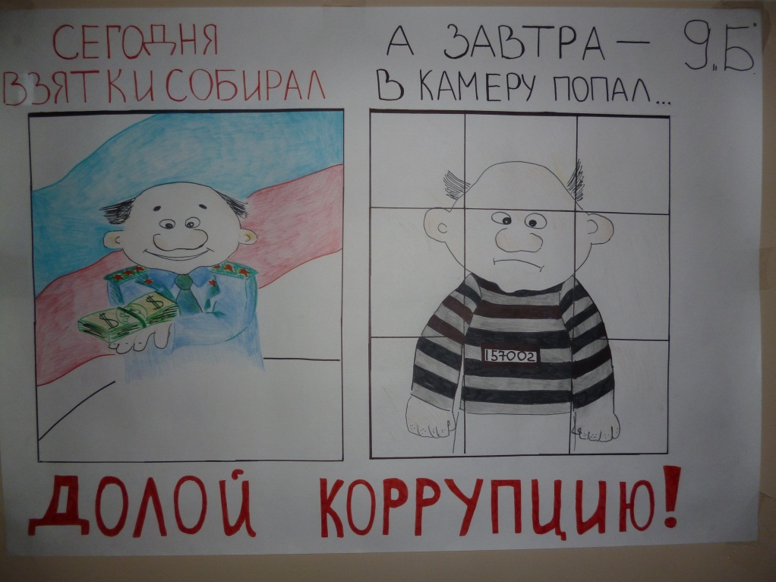
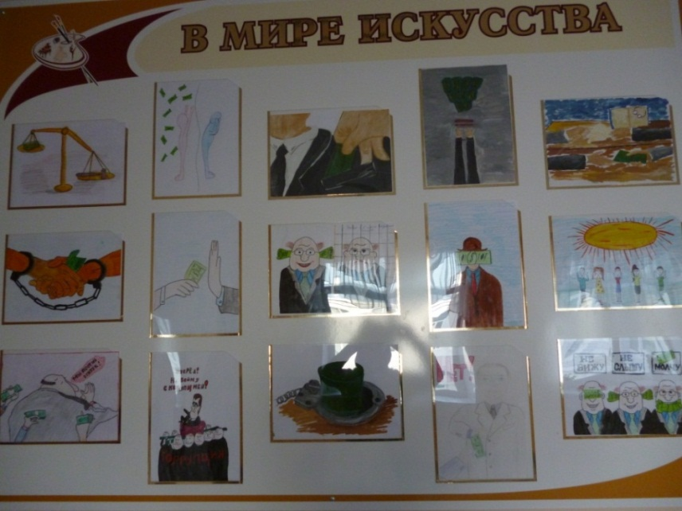

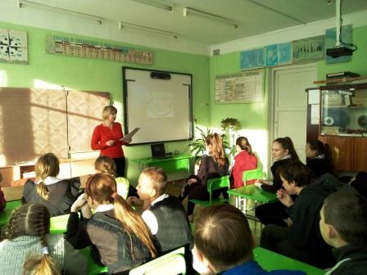

Классный час в 9-11 классах по тематике «Коррупция в России. История и современность».
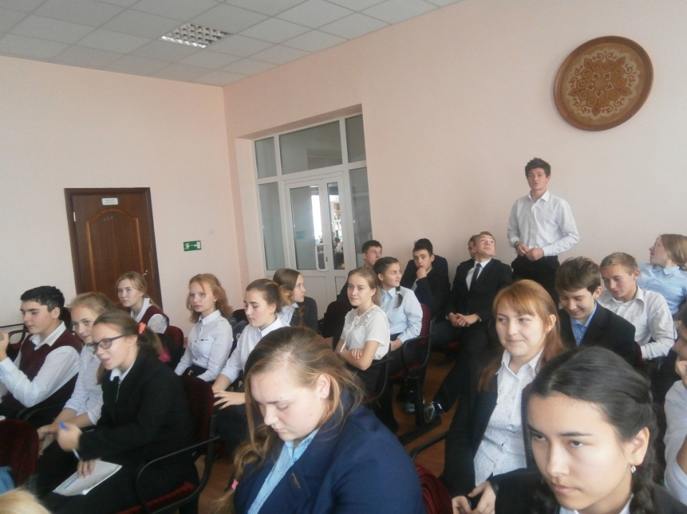

В школьных библиотеках района были организованы выставки книг

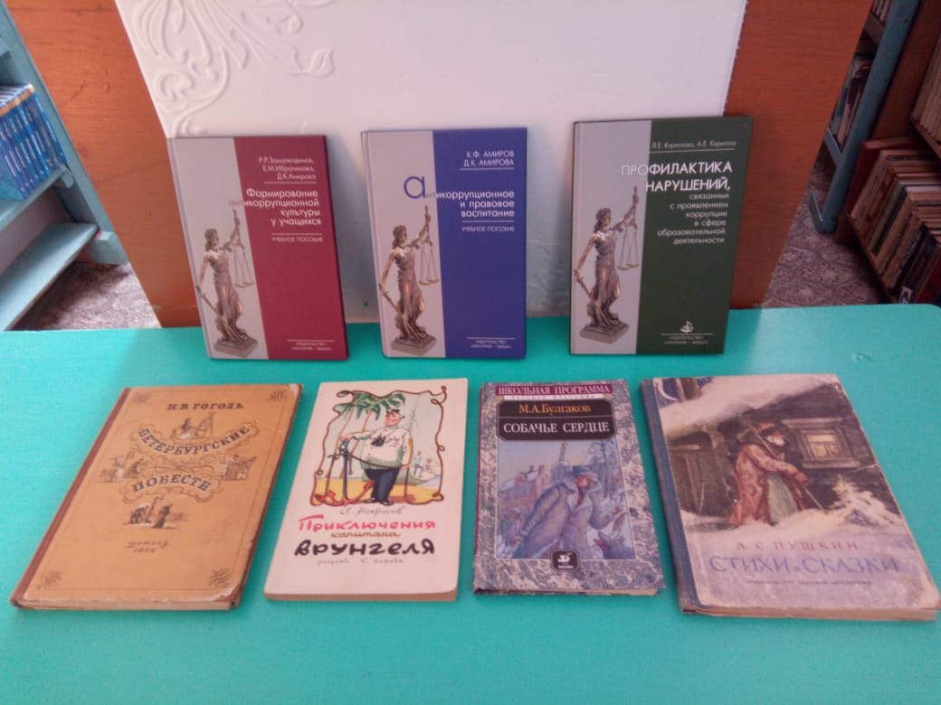

В декабре 2018 года в Аграрном колледже Алексеевского муниципального района прокурор П.В. Абрамов совместно с помощником Главы по вопросам противодействия коррупции провел встречу с учащимися на тему «Закон и порядок».

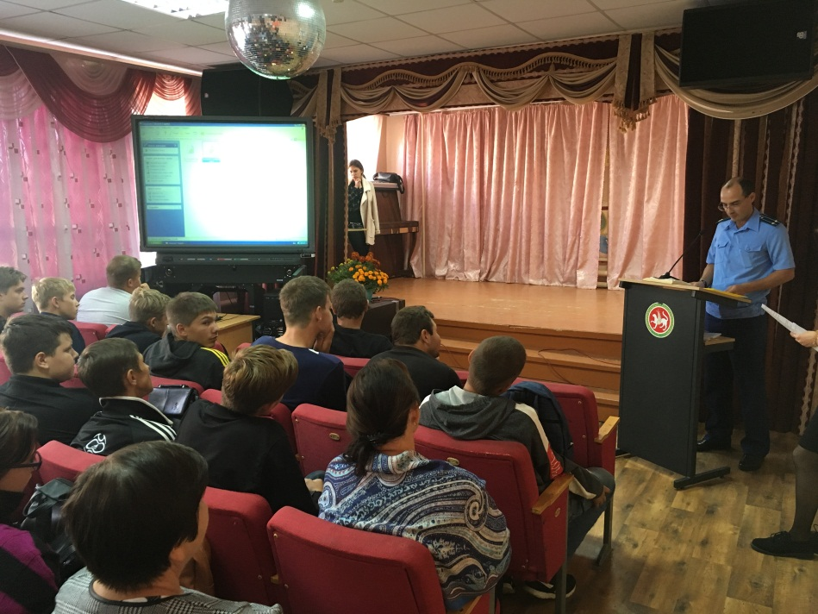

Заместитель Главы Алексеевского муниципального района совместно с помощником Главы по вопросам противодействия коррупции выступили перед муниципальными служащими сельских поселений и лицами замещающими муниципальные должности Алексеевского муниципального района по вопросу конфликта интересов на муниципальной службе.

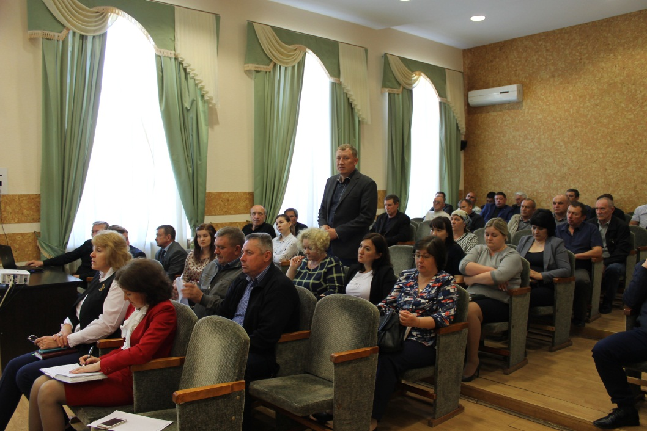

Юрист Совета и Исполнительного комитета ежедневно оказывают бесплатную юридическую помощь гражданам. Также совместно с местным отделением ТРО ВППП “Единая Россия” раз в квартал проводятся дни по оказанию бесплатной юридической помощи для населения района. Для проведения которых привлекаются сотрудники прокуратуры, коллегии адвокатов и нотариусы района.

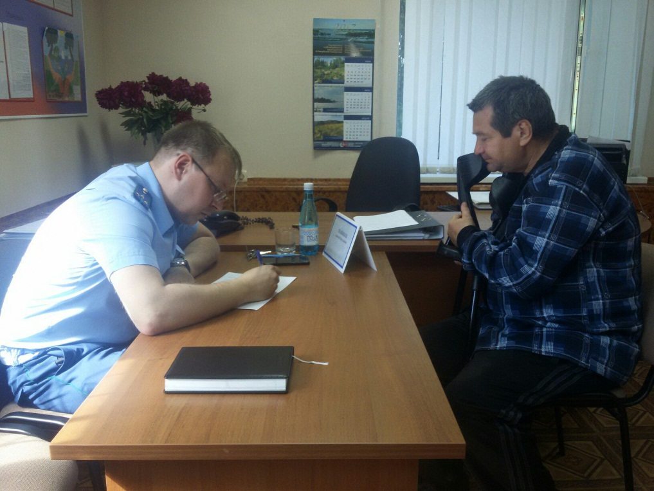

В помощь гражданам и юридическим лицам района, на официальном сайте района в разде “Правовой раздел”, “Прокуратура информирует” размещены разъяснительные статьи, ответы на вопросы по наиболее актуальным государственным (муниципальным) функциям и услугам.

Е) Меры, принятые для обеспечения публичности в деятельности и информационной открытости органа:
- в целях информирования населения и общественного контроля за деятельностью органов местного самоуправления вопросы реализации антикоррупционной политики, факты коррупции периодически освещаются в районной газете «Заря». На всех заседаниях комиссии по координации работы по противодействию коррупции присутствуют представители СМИ, вся необходимая информация после заседания предоставляется для опубликования.
Для информирования населения на официальном сайте района в разделе «Противодействие коррупции» размещается вся информация о деятельности комиссии по координации работы в Алексеевском муниципальном районе.
Средства массовой информации являются эффективным инструментом и хорошей площадкой для осуществления антикоррупционной пропаганды. В 2018 году в районной газете «Заря» опубликовано 15 статей антикоррупционной тематики на русском и татарском языке.
Ж) В реализации антикоррупционной политики задействованы следующие общественные организации: Совет ветеранов Алексеевского муниципального района, генеральный директор ООО «Трио», директор филиала ОАО «Татмедиа» - главный редактор газеты Алексеевского района «Заря», Общественный Совет Алексеевского муниципального района, руководитель КФХ «Гумеров И.Н.», преподаватель специальных дисциплин ГАОУ СПО «Алексеевский аграрный колледж», кандидат сельскохозяйственных наук Истомин А.А., Председатель общественной организации инвалидов Афганистана Алексеевского района.

3) Работа кадровой службы (ответственных за профилактику коррупционных и иных правонарушений)

Распоряжением главы Алексеевского муниципального района от 13.01.2017 года № 6-р «О назначении должностного лица ответственного за работу по профилактике коррупционных и иных правонарушений» (ответственный за кадровое делопроизводство) с возложением функций, предусмотренных Указом Президента Республики Татарстан от 01.11.2010 г. № УП-711.
Распоряжением Главы района от 04.09.2017 № 160-р – ответственный за кадровое делопроизводство назначен ответственным лицом за реализацию Закона Республики Татарстан от 19.07.2017 № 56-ЗРТ в части, касающейся органов местного самоуправления, а также лицом, ответственным за размещение на официальных сайтах органов местного самоуправления в информационно-телекоммуникационной сети «Интернет» и (или) предоставление для опубликования средствам массовой информации сведений о доходах, представляемых Президенту Республики Татарстан лицами, замещающими муниципальные должности и должности руководителя исполнительного комитета муниципального района.
В соответствии с письмом Руководителя Аппарата Президента РТ от 28.06.2017 № 02-6463 сведения Главы Алексеевского муниципального района размещены на его персональной странице, сведения заместителей руководителей и сотрудников – в разделе «Противодействие коррупции».
За 2018 год проведен анализ достоверности и полноты сведений о доходах, расходах, об имуществе и обязательствах имущественного характера служащих, своих супруги (супруга) и несовершеннолетних детей проведен в отношении 65 служащих.
При поступлении на муниципальную службу также проводится беседа для ознакомления по вопросам муниципальной службы, соблюдению муниципальным служащим требований к служебному поведению, предотвращению конфликта интересов, коррупционных правонарушений. Выдается печатный материал основных законов, памятка по вопросам противодействия коррупции для изучения и применения в работе.
Кадровой службой проводились обучающие семинары, касающиеся заполнения сведений о доходах, расходах, об имуществе и обязательствах имущественного характера и об изменениях в законодательстве о противодействии коррупции с муниципальными служащими где приняли участие 53 человека, с руководителями подведомственных учреждений - 34 человека и с руководителями образовательных и дошкольных учреждений – 28 человек.
Также оказана консультационная и методическая помощь лицам, замещающим муниципальные должности, в том числе депутатам.
С гражданами, впервые поступающими на муниципальную службу, проводятся беседы, в ходе которых разъясняются основные обязанности, ограничения, требования к служебному поведению, налагаемые на служащего в целях противодействии коррупции.
До сведения муниципальных служащих доведен порядок уведомления работодателя о фактах обращения в целях склонения служащего к совершению коррупционных правонарушений, а также информация о своевременном уведомлении своего работодателя о возникновении личной заинтересованности при исполнении должностных обязанностей, которая приводит или может привести к конфликту интересов.
На расширенных совещаниях муниципальным служащим, руководителям организаций и учреждений систематически напоминается о порядке сообщения лицами, замещающими муниципальные должности, и муниципальными служащими Алексеевского муниципального района Республики Татарстан о получении подарка в связи с их должностным положением или исполнением ими служебных (должностных) обязанностей, сдачи и оценки подарка, реализации (выкупа) и зачисления средств, вырученных от его реализации.
За 2018 год уведомлений о фактах обращения в целях склонения муниципального служащего к совершению коррупционных правонарушений не поступало.
В целях ведения кадрового делопроизводства в электронном виде в отчетном году кадровая служба осуществляла свою деятельность в ранее установленной программе 1С-кадры.
Ежегодно на заседании комиссии по координации работы по противодействию коррупции в Алексеевском муниципальном районе заслушивается информация о деятельности комиссии по соблюдению требований к служебному поведению муниципальных служащих, должностному поведению лиц, замещающих муниципальные должности, и урегулированию конфликта интересов в Алексеевском муниципальном районе.
За 2018 год проведено 9 заседаний комиссии по соблюдению требований к служебному поведению муниципальных служащих, должностному поведению лиц, замещающих муниципальные должности, и урегулированию конфликта интересов в Алексеевском муниципальном районе, на которых рассмотрены материалы в отношении 18 муниципальных служащих.
В отчетном периоде были рассмотрены уведомления руководителя организации (учреждения), подведомственной органу местного самоуправления Алексеевского муниципального района Республики Татарстан, о возникновении личной заинтересованности при исполнении должностных обязанностей, которая приводит или может привести к конфликту интересов.
В ходе проверок в целях предупреждения коррупции, в том числе по выявлению признаков конфликта интересов педагогических работников при осуществлении ими профессиональной деятельности, были выявлены следующие факты, порождающие коррупционные риски:
- Алексеевская СОШ №3 им. Г.С. Боровикова
Директор школы – Ф.О.Ю. принял на работу свою жену Ф.А.А. на ставку заместителя директора по инновационной работе, а также свою родную сестру Б.Н.Ю. на должность заместителя директора по административно-хозяйственной части.
- Алексеевская начальная школа-сад №4
Директор школы, учитель иностранных языков, педагог дополнительного образования С.Г.Н. (сестра жены зав. РОО Г.Д.А.) приняла на работу мужа С.А.Ш. на ставку – грузчика и рабочего по обслуживанию зданий, а также свою родную сестру Г.Г.Н. (жена зав. РОО) на ставку воспитатель, учитель начальных классов, воспитатель ГПД.
- Алексеевский детский сад №6 «Пчелка»
Заведующая – Т.Н.А. приняла на работу мужа Т.А.А. на ставку сторожа. Также в акте было зафиксировано нарушение кадровой службы, принята на работу 02.05.2017 г. воспитателем Т.Т.А. (сестра Руководителя ЦБ АМР К.Н.А.) без документов о педагогическом образовании. Т.Т.А. уволилась с работы.
- Куркульская средняя общеобразовательная школа
Директор школы М.Н.В. приняла на работу своего мужа М.И.Э. на ставку сторожа, родную сестру
К.Я.В. – заместителем директора по воспитательной работе и учителем истории, а также свою мать К.Н.П.– гардеробщицей. М.И.Э. и К.Я.В. уволились 31.05.2018 г. с должностей сторожа и заместителя директора по воспитательной работе.
Вопросы, рассматриваемые на заседаниях комиссии, размещаются на официальном сайте Алексеевского муниципального района Республики Татарстан в сети Интернет.
В соответствии с требованиями законодательства, муниципальные служащие 1 раз в 3 года проходят обучение на курсах повышения квалификации. В программы курсов включены вопросы на антикоррупционную тематику. За отчетный период курсы повышения квалификации прошли 19 муниципальных служащих. Кроме того, проверки на знание антикоррупционного законодательства осуществляются в рамках проведения аттестации муниципальных служащих.

4) Работа помощника главы муниципального района (городского округа) по вопросам противодействия коррупции

А) - В отчетном периоде помощником главы Алексеевского муниципального района подготовлены и направлены информации:
- справка о количестве принятых муниципальных нормативных правовых актов, направленных на противодействие коррупции в Алексеевском муниципальном районе;
- справка о деятельности комиссии по координации работы по противодействию коррупции в Алексеевском муниципальном районе Республики Татарстан;
- справка о деятельности Единой комиссии по соблюдению требований к служебному поведению муниципальных служащих, должностному поведению лиц, замещающих муниципальные должности, и урегулированию конфликта интересов;
- о реализации мер антикоррупционной политики в Алексеевском муниципальном районе;

- в Комитет по социально-экономическому мониторингу антикоррупционный мониторинг по органам местного самоуправления района;

- в Министерство юстиции РТ ежеквартальная информация по результатам реализации мероприятий Комплексной программы Республики Татарстан по противодействию коррупции в Алексеевском муниципальном районе;
- в Министерство юстиции Республики Татарстан о результатах мониторинга соблюдения Единых требований к размещению и наполнению разделов официальных сайтов исполнительных органов государственной власти Республики Татарстан в информационно-телекоммуникационной в сети «Интернет» по вопросам противодействия коррупции;
- ежеквартальная информация по результатам реализации мероприятий государственной программы «Реализация антикоррупционной политики Республики Татарстан на 2015 – 2020 годы»,

- информация по запросам о состоянии коррупции и реализации мер антикоррупционной политики в Алексеевском муниципальном районе в Аппарат Президента Республики Татарстан, Кабинет Министров Республики Татарстан, Совет муниципальных образований Республики Татарстан;
- подготовлены протоколы заседаний комиссии по координации работы по противодействию коррупции;
Совместно с кадровой службой обеспечено своевременное предоставление муниципальными служащими, депутатами и руководителями муниципальных учреждений сведений о доходах, расходах, имуществе и обязательствах имущественного характера за 2017 год, оказана методическая и практическая помощь при заполнении сведений. Сведения о доходах, расходах, имуществе и обязательствах имущественного характера за 2017 год размещены на официальном сайте Алексеевского муниципального района РТ в разделе «Противодействие коррупции».
Организован мониторинг актов реагирования контрольно-надзорных органов в органы местного самоуправления Алексеевского муниципального района РТ.
Организовано систематическое обновление раздела «Противодействие коррупции» с размещением информации об исполнении мероприятий муниципальной антикоррупционной программы Алексеевского муниципального района РТ.
Организована деятельность комиссии по координации работы по противодействию коррупции в Алексеевском муниципальном районе РТ.
За отчетный период в муниципальном районе проведено 4 заседания комиссии по координации работы по противодействию коррупции, где рассмотрены 20 вопросов, с принятием соответствующих решений.
Являясь секретарем данной комиссии, все организационные работы: подготовка аналитических материалов, контроль над ходом подготовки выступлений, ведение протоколов заседаний комиссии и размещение итогов работы комиссии на официальном сайте муниципального района возложены на помощника Главы по противодействию коррупции.
Помощником Главы заблаговременно размещается повестка дня предстоящего заседания комиссии по координации работы по противодействию коррупции на официальном сайте Алексеевского муниципального района с указанием контактных телефонов помощника.
Помощник Главы регулярно выступает на заседаниях комиссии по существу обсуждаемых вопросов. Так, за 2018 год помощником подготовлены одиннадцать выступлений, четыре протокола заседания комиссии по координации работы по противодействию коррупции с последующим размещением материалов заседания на официальном сайте муниципального района в разделе «Противодействие коррупции».
В соответствии с пунктом 8 Национального плана противодействия коррупции на 2014-2015 годы, утвержденного Указом Президента Российской Федерации от 11 апреля 2014 года № 226 «О Национальном плане противодействия коррупции на 2014-2015 годы» при руководителях муниципальных учреждений района созданы и функционируют комиссии по противодействию коррупции в МКУ «Отдел образования Алексеевского муниципального района», в отделе культуры Исполнительного комитета района, в отделе военного комиссариата Алексеевского района Республики Татарстан муниципальный и в МБОУ ДО «ДЮСШ Алексеевского муниципального района». Помощником главы оказывается методическая помощь в разработке планов их работы, в организации проведения заседаний и подготовке протоколов.
За 2018 году проведено 4 заседания комиссии по координации работы по противодействию коррупции в Алексеевском муниципальном районе и рассмотрены следующие вопросы:
- Об отчете о реализации мер антикоррупционной политики в Алексеевском муниципальном районе в 2017 году.
- О выявленных преступлениях и нарушениях коррупционной направленности в 2017 году
- О деятельности Исполнительного комитета Алексеевского муниципального района по оказанию содействия и поддержки в развитии предпринимательской деятельности субъектам малого и среднего бизнеса.
- Об организации мероприятий по снижению возникновения коррупционных проявлений в отделе образования.
- О результатах проведения антикоррупционной экспертизы, муниципальных нормативных правовых актов и проектов нормативных правовых актов в т.ч. независимой антикоррупционной экспертизы в 2017 г.
- О работе комиссии по соблюдению требований к служебному поведению муниципальных служащих, должностному поведению лиц, замещающих муниципальные должности, и урегулированию конфликта интересов в Алексеевском муниципальном районе.
- О работе комиссии по противодействию коррупции в отделе ВК РТ по Алексеевскому району за 2017 г. и первое полугодие 2018 г
- О рассмотрении обзора нарушений законодательства о противодействии коррупции в государственных органах Республики Татарстан и органах местного самоуправления Республики Татарстан, выявленных в 2017 году органами прокуратуры Республики Татарстан.
- О рассмотрении результата мониторинга соблюдения Единых требований к размещению и наполнению разделов официальных сайтов органов местного самоуправления муниципальных районов и городских округов Республики Татарстан.
- О рассмотрении методических разъяснений по вопросу заключения договор инвестиционного страхования жизни отдельными категориями лиц.
- Об учете, анализе и обобщении актов реагирования, поступающих от правоохранительных или контрольно-надзорных органов за 1 полугодие 2018 года.
- О рассмотрении Обзора «Изучение мнения населения о коррупции в Республике Татарстан».
- Об итогах предоставления в собственность и аренду земельных участков в 2018 году. Осуществление контроля за использованием и распоряжением имущества, находящегося в муниципальной собственности.
- О рассмотрения обзора по итогам анализа представленных за 1 полугодие 2018 года органами государственной власти Республики Татарстан и органами местного самоуправления в Республике Татарстан сведений о реализации мероприятий по противодействию коррупции.
- О деятельности отдела МВД РФ в Алексеевском районе по противодействию коррупции.
- Об учете, анализе и обобщении актов реагирования, поступающих от правоохранительных или контрольно-надзорных органов за 2018 год.
- Итоги работы Контрольно-счетной палаты Алексеевского муниципального района за 2018 год по контролю за расходованием бюджетных средств и недопущению коррупционных правонарушений.
- Анализ исполнения ранее принятых решений комиссии по координации работы по противодействию коррупции в Алексеевском муниципальном районе.
- О коррупционных преступлениях и правонарушениях в деятельности должностных лиц Алексеевского муниципального района в 2018 году.
- Утверждение плана работы на 2019 год.

Все вопросы, рассмотренные на заседании комиссии по координации работы по противодействию коррупции, составлены помощником Главы, в соответствии с планом работы.
По итогам заседания были оформлены протокола с указанием сроков исполнения, ведется контроль, за исполнением решений. Все протокола размещены на официальном сайте района в разделе «Противодействие коррупции».
- За отчетный период 2018 года с участием помощника Главы Алексеевского муниципального района по противодействию коррупции были подготовлены и приняты следующие муниципальные нормативные правовые акты:
- распоряжение главы Алексеевского муниципального района от 22.02.2018 года № 49-р «О внесении изменений в распоряжение Главы от 13.01.2017 г. №6-р «О назначении должностного лица ответственного за работу по профилактике коррупционных и иных правонарушений»»;
- решение районного Совета Алексеевского муниципального района от 21.05.2018 года № 174 «О внесении изменений в Положение о муниципальной службе в Алексеевском муниципальном районе Республики Татарстан»;
- решение районного Совета Алексеевского муниципального района от 22.06.2018 года № 175 «О внесении изменений в решение Совета Алексеевского муниципального района от 16.02.2016 №34 «Об утверждении перечня должностей муниципальной службы Алексеевского муниципального района, замещение которых связано с коррупционными рисками»;
- решение районного Совета Алексеевского муниципального района от 20.03.2018 года № 142 «О Кодексе этики и служебного поведения муниципальных служащих Алексеевского муниципального района Республики Татарстан»;
- решение районного Совета Алексеевского муниципального района от 21.05.2018 года № 173 «О внесении изменений в Кодекс этики и служебного поведения муниципальных служащих Алексеевского муниципального района Республики Татарстан»;
- решение районного Совета Алексеевского муниципального района от 19.04.2018 года № 152 «О внесении изменений в решение Совета Алексеевского муниципального района от 19.07.2016 г. № 50 «Об утверждении Положения комиссии по соблюдению требований к служебному поведению муниципальных служащих, должностному поведению лиц, замещающих муниципальные должности, и урегулированию конфликта интересов в Алексеевском муниципальном районе Республики Татарстан»;
- решение районного Совета Алексеевского муниципального района от 22.06.2018 года № 177 «О Порядке сообщения руководителем организации (учреждения), подведомственной органу местного самоуправления Алексеевского муниципального района Республики Татарстан, о возникновении личной заинтересованности при исполнении должностных обязанностей, которая приводит или может привести к конфликту интересов»;
- решение районного Совета Алексеевского муниципального района от 22.06.2018 года № 176 «Об утверждении Положения о комиссии по соблюдению требований к служебному (должностному) поведению и урегулированию конфликта интересов»;
- решение районного Совета Алексеевского муниципального района от 14.09.2018 года № 193 «О Положении о муниципальной службе в Алексеевском муниципальном районе Республики Татарстан»;
- решение районного Совета Алексеевского муниципального района от 13.12.2018 года № 217 «О внесении изменений в Положение о муниципальной службе в Алексеевском муниципальном районе Республики Татарстан»;
- решение районного Совета Алексеевского муниципального района от 12.10.2018 года № 203 «О рассмотрении вопросов правоприменительной практики по результатам вступивших в законную силу решений судов, арбитражных судов о признании недействительными ненормативных правовых актов, незаконными решений и действий (бездействия) органов местного самоуправления Алексеевского муниципального Республики Татарстан, входящих в его состав поселений, и должностных лиц​ указанных органов»;
- решение районного Совета Алексеевского муниципального района от 15.11.2018 года № 206 «О внесении изменений в Положение о представлении гражданами, претендующими на замещение муниципальных должностей в муниципальном образовании Алексеевский муниципальный район, сведений о доходах, об имуществе и обязательствах имущественного характера, а также о представлении лицами, замещающими муниципальные должности в муниципальном образовании Алексеевский муниципальный район, сведений о доходах, расходах, об имуществе и обязательствах имущественного характера».
За 2018 год было проведено 18 ревизий и проверок, где было охвачено проверкой - 212 учреждений, и их бюджет на проверяемый период составил на сумму более 510,0 млн. руб. Из 18 проверок 11 проверок проводилось по исполнению бюджета и 7 проверок - по поручению Главы и Счетной палаты РТ.
Во время ревизий, проверок и экспертно-аналитических мероприятий выявленный объем финансовых нарушений составил на сумму более 13568,2 тыс. руб. из них: нарушения при распоряжении и использовании государственной (муниципальной) собственности на сумму более 11278,3 тыс. руб., бухгалтерских нарушений на сумму более 2289,9 тыс. руб. и исправлено финансовых нарушений во время проверок и ревизий на сумму более 1295,1 тыс. руб., нецелевое использование средств местного бюджета не выявлено. Кроме этого установлено неэффективное использование бюджетных средств на сумму – 9198,6 тыс. руб.
По результатам проверок составлены акты, направлены представления в адрес руководителей проверенных объектов. Выявленные в ходе проверки нарушения своевременно устранены. Также акты проверок были направлены в прокуратуру района.
В том числе в текущий период проведено 8 совместных проверок контрольно-счетной палаты с помощником главы по вопросам противодействия коррупции. В число совместно проверенных объектов вошли: Лебяжинское сельское поселение, Родниковское сельское поселение, Среднетиганское сельское поселение, Билярская средняя общеобразовательная школа, Лебединское сельское поселение, Большеполянское сельское поселение, Куркульская средняя общеобразовательная школа.
Помощником главы Алексеевского муниципального района по вопросам противодействия коррупции разработана памятка содержащая информацию об ограничениях и запретах, связанных с нахождением на муниципальной службе.
В течение 2018 года помощником Главы Алексеевского муниципального района по вопросам противодействия коррупции, проведено 3 семинара по вопросам противодействия коррупции, в которых приняли участие все муниципальные служащие Алексеевского муниципального района Республики Татарстан и руководители муниципальных бюджетных учреждений Алексеевского муниципального района Республики Татарстан (Место проведение: здание районного Совета Алексеевского муниципального района Республики Татарстан, АСОШ №1, дата проведения: 30 января 2018 года, 15 февраля 2018, 30 мая 2018 года).

Б) Меры по противодействию коррупции, реализованные помощником за отчетный период по противодействию коррупции, в том числе:
- Результаты выполнения поручений главы муниципального района (городского округа), направленных на сокращение условий для возникновения коррупции и совершения коррупционных правонарушений;
Для сокращения условий для возникновения коррупции и совершения коррупционных правонарушений помощник координирует исполнение программы «Реализация антикоррупционной политики в Алексеевском муниципальном районе на 2015-2020 годы»; принимает участие в разработке проектов нормативных правовых актов, касающихся противодействия коррупции; подготавливает справочные материалы и выступления на заседании комиссии; повышает правовые знания у муниципальных служащих в области противодействия коррупции; обеспечивает выполнение антикоррупционной отчетности.

- Количество и результаты работы по осуществлению контроля за соблюдением антикоррупционного законодательства муниципальными служащими в органах местного самоуправления или должностными лицами бюджетных организаций и учреждений, в том числе по выявлению и урегулированию конфликта интересов у их должностных лиц;
Помощником Главы по противодействию коррупции постоянно ведется работа по осуществлению контроля по соблюдению антикоррупционного законодательства муниципальными служащими в органах местного самоуправления и должностными лицами бюджетных организаций и учреждений.
Для соблюдения муниципальными служащими и лицами, замещающими муниципальные должности, ограничений, запретов и обязанностей, установленных в целях противодействия коррупции, в том числе ограничений, касающихся дарения и получения подарков и по формированию в обществе негативного отношения к дарению подарков указанным лицам и служащим в связи с их должностным положением или, в связи с исполнением ими служебных обязанностей и их получению проводятся беседы.
Разъяснения в области недопущения муниципальными служащими поведения, которое может восприниматься как обещание или предложение дачи взятки, либо как согласие принять взятку, или как просьба о даче взятки, проводятся при поступлении гражданина на должность муниципальной службы, куда назначается муниципальный служащий.
При приеме на муниципальную службу помощником проводится разъяснительная работа с каждым претендентом о порядке уведомления представителя нанимателя об обращениях в целях склонения их к совершению коррупционных правонарушений.
В период декларационной компании помощник главы по противодействию коррупции провела обучение с руководителями муниципальных учреждений образования, с секретарями исполнительных комитетов поселений Алексеевского муниципального района по заполнению справок о доходах, расходах, об имуществе и обязательствах имущественного характера.
Оказана консультационная и методическая помощь муниципальным служащим, лицам, замещающим муниципальные должности, в том числе депутатам, а также руководителям муниципальных учреждений при предоставлении сведений о доходах, расходах, об имуществе и обязательствах имущественного характера. Проведен анализ полноты и правильности заполнения данных справок.

- Количество и результаты проведенных помощником проверок обращений граждан или юридических лиц, поступивших в органы местного самоуправления муниципального района, содержащих информацию о коррупционных действиях должностных лиц.
За отчетный период обращений граждан и юридических лиц, содержащих информацию о коррупционных проявлениях должностных лиц, в органы местного самоуправления Алексеевского муниципального района не поступали.

- Количество и результаты приема граждан, обратившихся по вопросам, связанным с коррупцией в органах местного самоуправления муниципального района.
Граждан, обратившихся по вопросам, связанным с коррупцией в органах местного самоуправления Алексеевского муниципального района в отчетном периоде не было.

- Результаты работы, проведенной совместно с палатой имущественных и земельных отношений муниципального района (городского округа) по профилактике коррупционных рисков (указываются количество и результаты работы: по возврату муниципального имущества и земельных участков из неправомерного владения, для расторжения договоров аренды иными органами и должностными лицами местного самоуправления);
Помощником главы совместно с палатой имущественных и земельных отношений проводится анализ о количестве предоставленных в аренду и отчужденных в собственность земельных участков, о количестве предоставленного недвижимого имущества, находящегося в муниципальной собственности, о работе с пустующими земельными участками и бесхозяйными объектами недвижимости.
В целях сокращения задолженности по арендным платежам за использование земельных участков и недвижимого имущества, что в Алексеевском муниципальном районе регулярно проводятся заседания межведомственной территориальной комиссии по росту собственных доходов бюджета Алексеевского муниципального района, с привлечением прокурора района, на которые приглашаются руководители и главные бухгалтеры предприятий, и физические лица.
В течение года направлялись уведомления арендаторам о необходимости своевременной уплаты арендной платы, со всеми арендаторами проводится разъяснительная работа. На стендах ОМС размещены информационные письма о необходимости своевременной оплаты арендных платежей, также аналогичная информация размещается в газете «Заря».
Предоставление в аренду земельных участков и имущества находящегося в собственности Алексеевского муниципального района осуществляются путем проведения открытых аукционных торгов, за исключением случаев предусмотренных действующим законодательством.
В реестре договоров аренды муниципального имущества числится 9 договоров. Площадь сдаваемого в аренду муниципального имущества составляет 459,2 кв.м. Фактическое поступление платежей по аренде муниципального имущества на 01.01.2019 г. составило 810,68 тыс. рублей.
В реестре договоров аренды земельных участков по состоянию на 01.01.2019 года числится 548 договоров. Площадь сдаваемых в аренду земельных участков составляет 23442,17 га. Фактическое поступление платежей за аренду земельных участков по состоянию на 01.01.2019 года составляет 7417,66 тыс. рублей.

- Результаты работы, проведенной во взаимодействии с органами прокураты (указывается количество полученных и изученных представлений и протестов, принятых по результатам их рассмотрения организационных мер);

Помощник Главы при организации своей работы взаимодействует с органами прокуратуры. На всех заседаниях комиссии при Главе муниципального района по противодействию коррупции участие принимает прокурор района.

- Результаты работы с актами реагирования, внесенными органами государственного контроля, действующими на территории района (указывается обобщенное количество внесенных в ОМСУ и организации муниципального района (городского округа) актов реагирования, основные выводы по результатам их обобщения, работа по размещению сведений на официальных сайтах районов).

Помощник главы осуществляет мониторинг актов реагирования, поступивших от правоохранительных и контрольно – надзорных органов в адрес органов местного самоуправления Алексеевского муниципального района. Реестр актов реагирования размещен на сайте района в разделе «Противодействие коррупции». Раз в полугодие на заседании комиссии по координации работы по противодействию коррупции рассматривается вопрос об учете, анализе и обобщении актов реагирования, поступающих от правоохранительных или контрольно-надзорных органов.
По результатам проведенного анализа в адрес органов местного самоуправления Алексеевского муниципального района за 12 месяцев 2018 года вынесено 164 представления, 75 протестов и 5 предписаний, из них:
- 163 - в адрес глав сельских поселений Алексеевского муниципального района;
- 27 - в адрес Алексеевского городского поселения;
- 57 - в адрес Исполнительного комитета и районного Совета Алексеевского муниципального района.
Основную часть из которых составляют представления и протесты прокуратуры Алексеевского района – это 132 представления, 34 протеста. Также было 21 представление и 2 предписания от Отдела МВД России по Алексеевскому району, 9 представлений и 42 протеста Казанской межрайонной природоохранной прокуратуры, 3 предписания от Управление Федеральной антимонопольной службы по Республики Татарстан.
Акты рассмотрены в установленный законом срок, приняты необходимые меры по устранению указанных нарушений.

В) Работа по профилактике коррупции, проведенная помощником за отчетный период, в том числе:
- Мероприятия, проведенные в общеобразовательных учреждениях (участие в проведении классных часов, семинаров, диспутах среди учащихся);
Помощником Главы организованы мероприятия и выступления по антикоррупционной тематике. Подробная информация на страницах 8-15.

- Меры, принятые по организации бесплатной юридической или правовой помощи для населения.

- Юрист Совета ежедневно оказывает бесплатную юридическую помощь гражданам. Также раз в квартал в здании районного Совета проводятся дни по оказанию бесплатной юридической помощи для населения района, организованные общественной приемной партии “Единая Россия”. Для проведения которых привлекаются сотрудники прокуратуры, коллегии адвокатов и нотариусы района.
В помощь гражданам и юридическим лицам района, на официальном сайте района в разде “Правовой раздел”, “Прокуратура информирует” размещены разъяснительные статьи, ответы на вопросы по наиболее актуальным государственным (муниципальным) функциям и услугам.

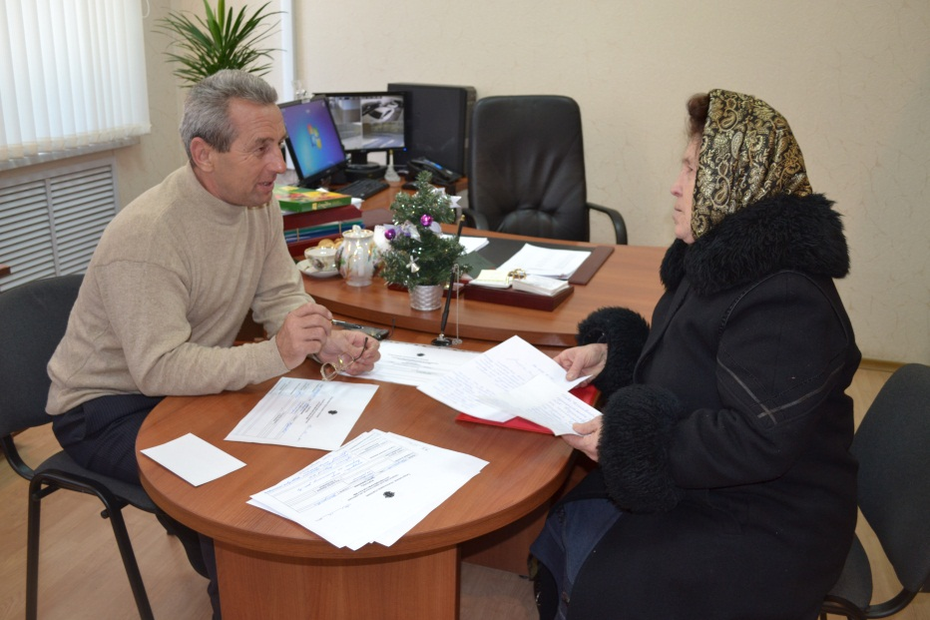

- Меры, принятые для обеспечения публичности в деятельности и информационной открытости ОМСУ, в том числе: работа по вопросам реализации мер антикоррупционной политики, проведенная с общественными объединениями и организациями антикоррупционной направленности, а также иными общественными формированиями, действующими в муниципальном районе (городском округе).

Информация о мерах, принятых для обеспечения публичности в деятельности и информационной открытости органов МСУ отражена в п. Е раздела 2 настоящего отчета.

5) Реализация иных мер, предусмотренных законодательством о противодействии коррупции

Во исполнение поручения руководителя Аппарата Президента Республики Татарстан Сафарова А.А. исх. №02-7789 от 31.09.2018 года “О результатах мониторинга мнения населения в Республике Татарстан”, результаты мониторинга доведены до сотрудников органов местного самоуправления и рассмотрены на заседании Комиссии по координации работы по противодействию коррупции в Алексеевском муниципальном районе от 23.11.2018.
во исполнение поручения руководителя Аппарата Президента Республики Татарстан Сафарова А.А. исх. № 02-8736 от 01.10.2018 года «О направлении обзора о реализации мероприятий по противодействию коррупции в 1 полугодиии 2018 года” указанные в обзоре недостатки доведены до сотрудников органов местного самоуправления муниципального района.
во исполнение поручения руководителя Аппарата Президента Республики Татарстан Сафарова А.А. исх. №02-4939 от 30.05.2018 года в части выполнения рекомендаций, подготовленных Министерством труда и социальной защиты Российской Федерации.
Должностными лицами кадровой службы осуществлен анализ сведений о доходах, расходах, об имуществе и обязательствах имущественного характера 65 муниципальных служащих, включенных в соответствующий перечень и 20 граждан претендующих на замещение вакантных должностей.
В рамках анализа представленных сведений проводилась работа:
- на выявление отсутствия необходимой информации, возможных неточностей, технических ошибок при заполнение справки. Своевременность представления сведений, соответствие представленной справки утвержденной форме, правильность указания отчетного периода и отчетной даты, наличие подписи, правильность, полнота заполнения и т. д.;
- сопоставлялись справки за отчетный период со справками за два предшествующих периода, а также со справкой, поданной служащим при поступлении на муниципальную службу;
- проводились беседы с муниципальными служащими направленные на объективность и полноту представленных сведений, которых при анализе вызывает вопросы для исключения необходимости принятия решения о проведении проверки достоверности и полноты сведений.
Случаев непредставления муниципальными служащими, сведений о своих доходах, имуществе, обязательствах имущественного характера, а также доходах, имуществе, обязательствах имущественного характера супруги (супруга), а также несовершеннолетних детей не было.
В 2018 году проводились обучающие семинары, касающихся заполнения сведений о доходах, расходах, об имуществе и обязательствах имущественного характера и об изменениях в законодательстве о противодействии коррупции с муниципальными служащими где приняли участие 53 человека, с руководителями подведомственных учреждений - 34 человека и с руководителями образовательных и дошкольных учреждений – 28 человек.
При поступлении гражданина на муниципальную службу в обязательном порядке знакомятся с действующими федеральными законами, муниципальными нормативными правовыми актами по антикоррупционному законодательству, а также раздаются памятки содержащие информацию об ограничениях и запретах, связанных с нахождением на муниципальной службе.
В соответствии с поручениями Президента Республики Татарстан Р.Н. Минниханова от 26.03.2018 № вн-2136-МР, Премьер-министра Республики Татарстан А.В. Песошина от 27.03.2018 № 16116-АП и Министерства юстиции Республики Татарстан от 01.08.2018 №10-06/9774 приняты следующие решения Совета Алексеевского муниципального района Республики Татарстан:
- Решение районного Совета Алексеевского муниципального района от 22.06. 2018 № 176 «Об утверждении Положения о комиссии по соблюдению требований к служебному (должностному) поведению и урегулированию конфликта интересов»;
- Решение районного Совета Алексеевского муниципального района от 22.06. 2018 № 177 «О Порядке сообщения руководителем организации (учреждения), подведомственной органу местного самоуправления Алексеевского муниципального района Республики Татарстан о возникновении личной заинтересованности при исполнении должностных обязанностей, которая приводит или может привести к конфликту интересов».
Также руководителями муниципальных учреждений, подведомственных Исполнительному комитету Алексеевского муниципального района организована работа по внесению изменений в уставы организаций (учреждений) подведомственных Исполнительному комитету Алексеевского муниципального района и в трудовые договоры с руководителями и работниками организаций (учреждений).

Игра «Умники и умницы»

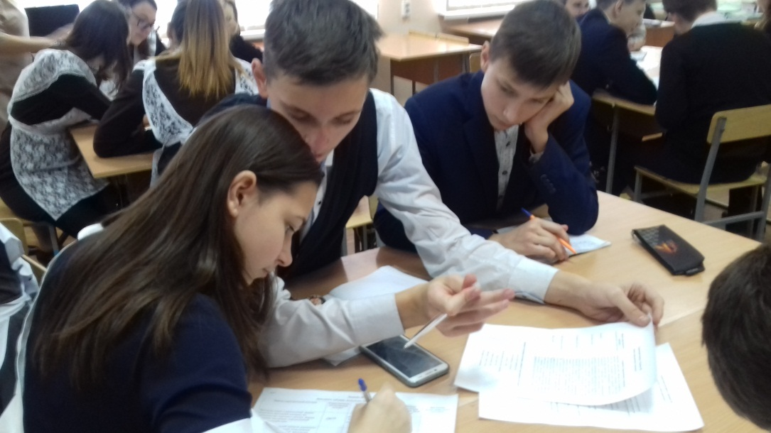

Проведение классного часа руководителем Исполнительного комитета Лебединского сельского поселения на тему: «Что такое коррупция?»

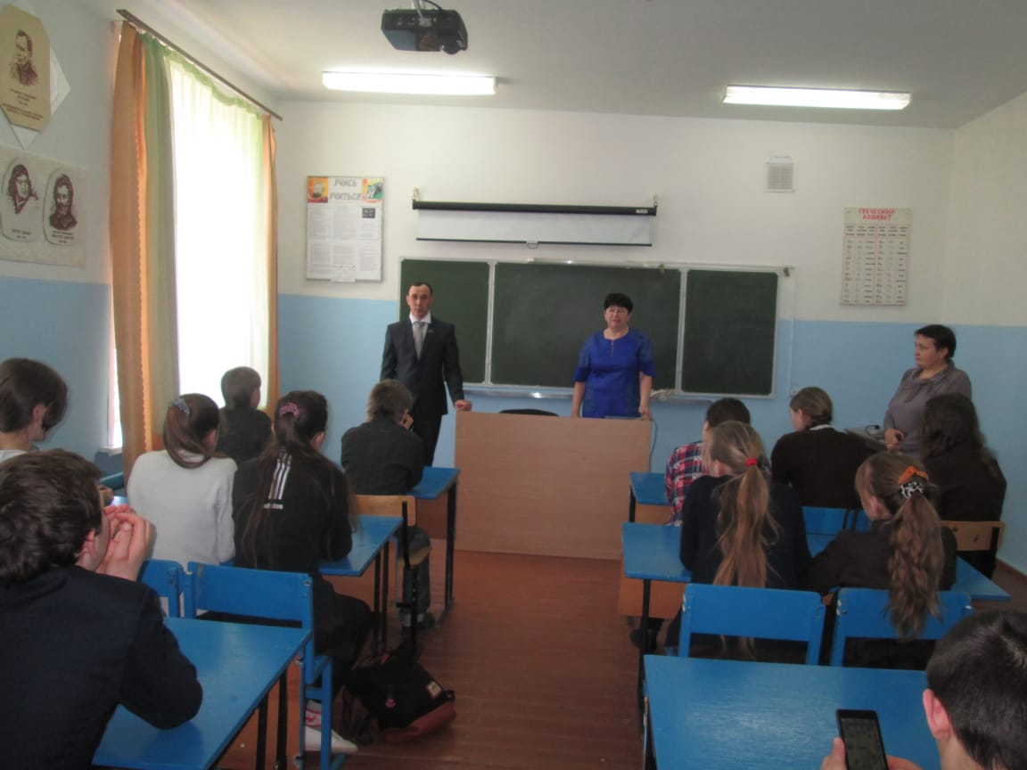

Совещание с руководителями образовательных и подведомственных учреждений

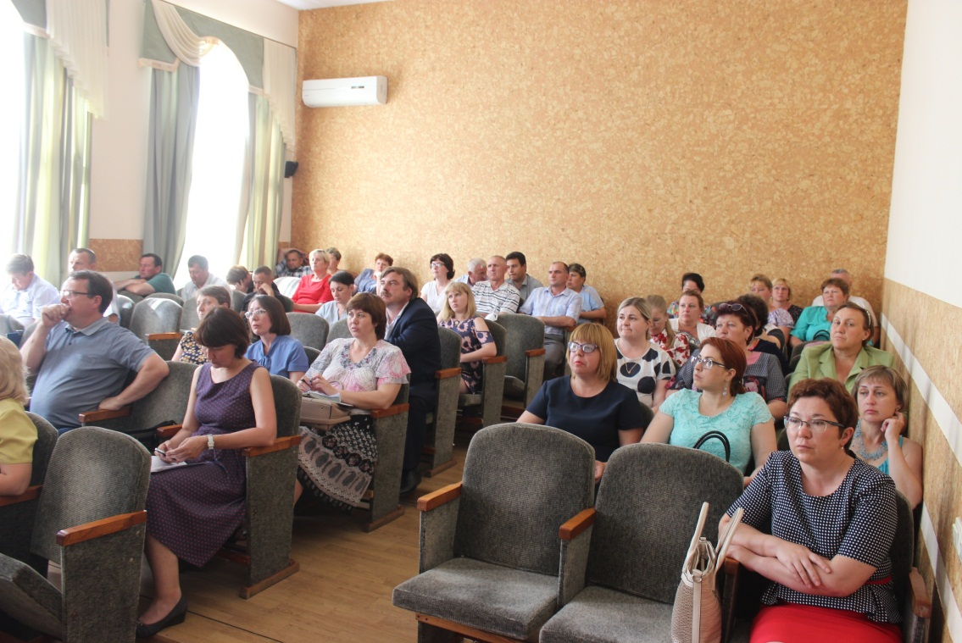

Заседание комиссий

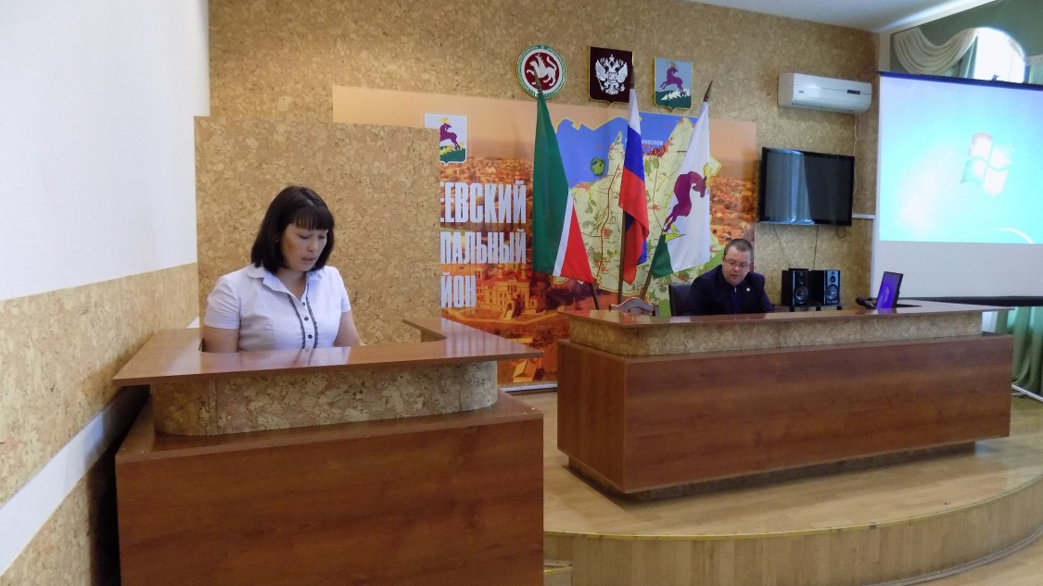

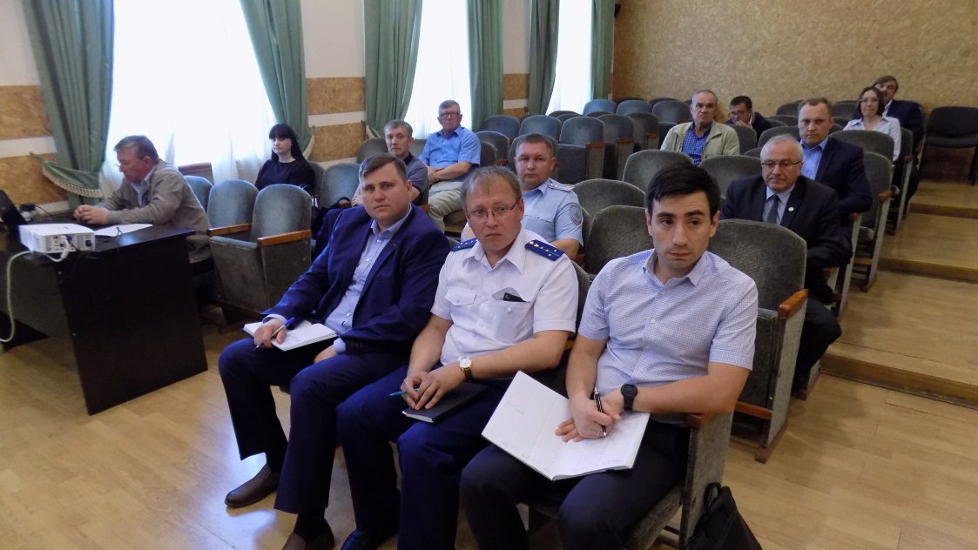

Памятка для муниципальных служащих

